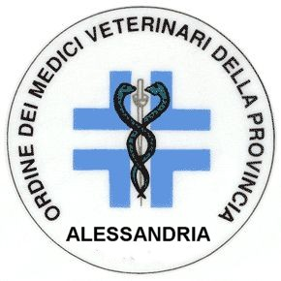
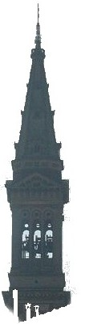
Ordine dei Medici Veterinari
della Provincia di Alessandria
________________________________________________________________ Alessandria Corso XX Settembre 37A– tel/fax: 0131-68251 - e-mail: info@ordineveterinarial.com pec: ordinevet.al@pec.fnovi.it

Prot. n. 232/OMV  Alessandria, 25 novembre 2024 | ALLE AUTORITA’ ED ENTI  ART. 20 del DPR 05.4.1950, N.221  A TUTTI GLI ORDINI DEI VETERINARI D’ITALIA  A TUTTI GLI ISCRITTI

OGGETTO: Risultati elezioni Consiglio Direttivo dell' Ordine e Collegio Revisore dei Conti.

A norma degli artt. 2 e 20 del D.P.R. 05/4/1950, n. 221 e del D.L. 21/10/1957, n. 1027, si comunica che nei giorni 15/16/17 Novembre 2024 si sono svolte le elezioni per la nomina del Consiglio Direttivo dell’Ordine dei Veterinari e del Collegio Revisori dei Conti per il quadriennio 2025- 2028
Il nuovo Consiglio eletto, nella seduta del 25/11/2024 ha provveduto all’assegnazione delle cariche.

Il Consiglio risulta così composto:

CONSIGLIO DIRETTIVO
- PRESIDENTE | DR. MARCO MAGGIORA
- VICEPRESIDENTE | DR. GIAMPIERO RIZZOLA
- SEGRETARIO | DOTT. ssa DELIA PAIAR
- TESORIERE | DOTT. ssa ELENA NANI
- CONSIGLIERE | DOTT. ssa MARIKA ROBOTTI
- CONSIGLIERE | DOTT. ssa ROBERTA BOBBIO
- CONSIGLIERE | DR. ANDREA CORSINO

COLLEGIO DEI REVISORI- EFFETTIVI
 | DOTT. ssa JESSICA VESCO
 | DR.PIETRO ALLARA
- REVISORE SUPPLENTE | DOTT. ssa SONIA LANZA

Distinti saluti
IL PRESIDENTE
MARCO MAGGIORA

